Муниципальное бюджетное дошкольное образовательное учреждение
Детский сад № 11

Консультация для родителей
«Экологическое воспитание в семье»

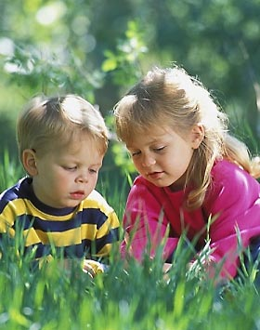

Воспитатель: Гонтарь Н.М.
Х. Южный
В последнее время мы часто слышим такие слова, как «экологическое воспитание», «экологически чистые продукты». Что же это такое? Экологическое воспитание – это сложный педагогический процесс. Он формирует систему отношения человека к самому себе с позиции его отношения к природе. Так что же человек – хозяин природы или её друг и защитник? Исследователь или завоеватель? Он над природой – как единственное разумное существо, или он вместе с природой – как её часть? Мы все её дети. Бережем ли мы её, заботимся – или принимаем её дары, не задумываясь о её щедрости?
Мы хотим воспитать в ребёнке уважение к близким, к самому себе, к окружающим его людям. «Что посеешь, то и пожнёшь», - говорим мы. Всё это относится к экологическому воспитанию. Любить природу, ухаживать за ней нужно приучать с раннего детства. И мы сами должны служить примером для ребёнка. Если он видит, что после пикника остаётся выжженная трава, мусор, сломанные деревья, как ему потом объяснить, что природу надо любить? Поэтому начинать нужно с себя.
Экологическое воспитание ребёнка включает основы экологического мышления:
воспитание любви и бережного отношения ко всему живому;
формирование чувства ответственности за сохранение природы;
предотвращение появления у малышей агрессии по отношению к ней.
Если ребёнок говорит: «Если бы я был рыбкой, я бы сказал, что меня нельзя ловить, ведь я такой маленький. Если вы меня поймаете, то мои мама и папа – рыбки будут плакать», - что это, как не начало экологического воспитания?
У каждого ребёнка есть место, где он любит играть, - лес, парк, двор. А может, он любит ходить на прогулку по одной и той же тропе? Впрочем, любой уголок природы можно сделать экологической тропой.

Скажите ребёнку, что вы станете скорой помощью для природы. А что мы положим в сумку скорой помощи? Соберите её вместе с ребёнком. Купите или сшейте её из непромокаемой ткани. Следите, чтобы в ней всегда были бутылочка с водой, тряпочки, бинт, хлеб, зерно, лопатка, пропольник, фотоаппарат и другие необходимые вещи. Подышите свежим воздухом, вспомните, что его нам дают растения, полюбуйтесь окружающим миром. Наблюдайте за деревьями, читайте стихи, пойте песни. Земля летом растит, зимой кормит. Сравнивайте себя с природой: нам больно – и ей больно, нам радостно – и ей радостно. Животные бывают грустные и весёлые. Тоже могут помогать друг другу. Предложите ребёнку представить себя берёзкой, птичкой, поющей песенку, сломанным цветком, перевёрнутым жучком, землёй, усыпанной мусором, и т.п. Побеседуйте о бездомных животных – можно ли бросать их в беде? У нас есть друзья и враги – и у природы тоже. Животные, птицы и растения тоже дружат друг с другом (птичка Тари дружит с крокодилом, опята – с пеньком и т.д. Мы растём, дышим, пьём, и природа тоже.
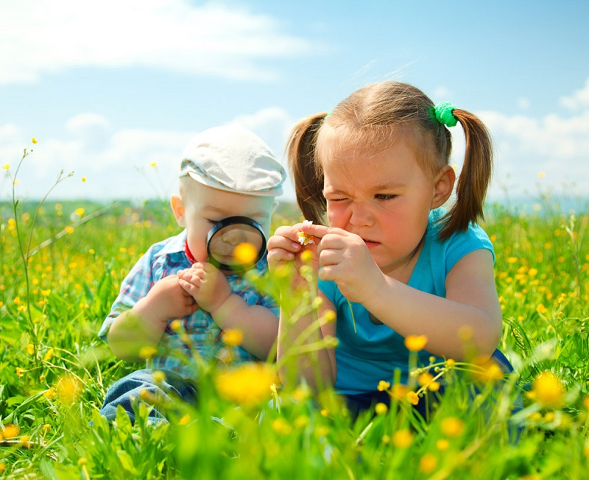
Проводите с детьми опыты: какие растения растут лучше (там где земля поливается, удобряется), какие нужно поливать чаще (герань, бальзамин), а какие реже (алоэ), почему? Ведите зарисовки, сделайте огород на окошке.
Познакомьтесь с лекарственными растениями (одуванчиком, мятой, спорышем), какую пользу они приносят? Почему растения для приготовления лекарственных отваров лучше рвать в лесу? Побеседуйте о том, откуда берутся шрамы у деревьев. Понаблюдайте за тополем, за его цветением. Расскажите, как он очищает воздух. Можно взять за основу рассказ «Воздушный санитар и пылеуловитель» о тополином пухе. Смотрите фильмы, сказки о природе, беседуйте по ним.
В зимнее время не забывайте кормить птиц, утеплять кормушки. Предупредите, что в мороз нельзя трогать ветки, они могут сломаться.
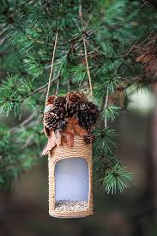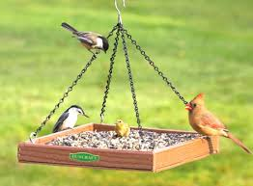
Сколько развлечений нам приготовила зима! Катание на санках, коньках, лыжах; снежки, снежная баба – всего не перечислишь. А поваляться в снегу, а полюбоваться снежинками? Переливающимся снегом? Отметьте, что зимой солнце светит, но не греет. А снег укрывает землю, растения и защищает их от мороза.
Весной солнце пригревает – природа просыпается, радуется, птицы поют песни, появляются проталины около деревьев – это они дышат. Повесьте скворечники. Отметьте, что снег весной стал грязный, тёмный – это от мусора, пыли, выхлопных газов машин. Падая зимой, снежинки собирали на себя всю грязь из воздуха, и нам становилось легче дышать. Принесите снежок домой и понаблюдайте, как он будет таять. Какая вода осталась? Грязная, с осадком.
Полюбуйтесь красотой весны – цветением яблонь, сирени, черёмухи, одуванчиков; первыми бабочками, майскими жуками и т.д. Не забывайте про календарь полезных дел. Отмечайте, кому помогли, делайте зарисовки. Фотографируйте интересные моменты.
Постоянно напоминайте ребёнку, что Земля – это наш дом. Мы все живём в нём: и растения, и животные, и птицы, и люди. И в нём надо жить дружно.


